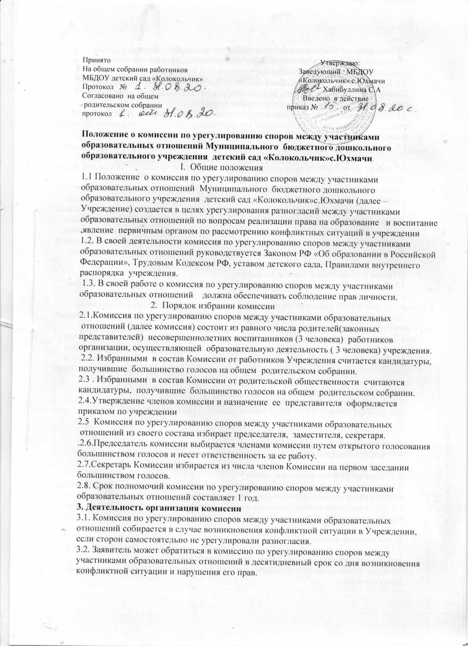

Принято Утверждаю:
На общем собрании работников Заведующий МБДОУ
МБДОУ детский сад «Колокольчик» «Колокольчик» с.Юхмачи
Протокол № Хабибуллина С.А
Согласовано на общем Введено в действие
родительском собрании приказ № от
протокол

Положение о комиссии по урегулированию споров между участниками образовательных отношений Муниципального бюджетного дошкольного образовательного учреждения детский сад «Колокольчик»с.Юхмачи
I. Общие положения
1.1 Положение о комиссия по урегулированию споров между участниками образовательных отношений Муниципального бюджетного дошкольного образовательного учреждения детский сад «Колокольчик»с.Юхмачи (далее – Учреждение) создается в целях урегулирования разногласий между участниками образовательных отношений по вопросам реализации права на образование и воспитание ,явление первичным органом по рассмотрению конфликтных ситуаций в учреждении
1.2. В своей деятельности комиссия по урегулированию споров между участниками образовательных отношений руководствуется Законом РФ «Об образовании в Российской Федерации», Трудовым Кодексом РФ, уставом детского сада, Правилами внутреннего распорядка учреждения.
1.3. В своей работе о комиссия по урегулированию споров между участниками образовательных отношений должна обеспечивать соблюдение прав личности.
2. Порядок избрании комиссии
2.1.Комиссия по урегулированию споров между участниками образовательных
отношений (далее комиссия) состоит из равного числа родителей(законных представителей) несовершеннолетних воспитанников (3 человека) работников организации, осуществляющей образовательную деятельность ( 3 человека) учреждения.
2.2. Избранными в состав Комиссии от работников Учреждения считается кандидатуры, получившие большинство голосов на общем родительском собрании.
2.3 . Избранными в состав Комиссии от родительской общественности считаются кандидатуры, получившие большинство голосов на общем родительском собрании.
2.4.Утверждение членов комиссии и назначение ее представителя оформляется приказом по учреждении
2.5 Комиссия по урегулированию споров между участниками образовательных
отношений из своего состава избирает председателя, заместителя, секретаря.
.2.6.Председатель комиссии выбирается членами комиссии путем открытого голосования большинством голосов и несет ответственность за ее работу.
2.7.Секретарь Комиссии избирается из числа членов Комиссии на первом заседании большинством голосов.
2.8. Срок полномочий комиссии по урегулированию споров между участниками образовательных отношений составляет 1 год.
3. Деятельность организация комиссии
3.1. Комиссия по урегулированию споров между участниками образовательных отношений собирается в случае возникновения конфликтной ситуации в Учреждении, если сторон самостоятельно не урегулировали разногласия.
3.2. Заявитель может обратиться в комиссию по урегулированию споров между участниками образовательных отношений в десятидневный срок со дня возникновения конфликтной ситуации и нарушения его прав.
3.3. Комиссия по урегулированию споров между участниками образовательных отношений в соответствии с полученным заявлением, заслушав мнения обеих сторон, принимает решение об урегулировании конфликтной ситуации.
3.4. Конфликтная ситуация рассматривается в присутствии заявителя и ответчика.
Комиссия имеет право вызывать на заседания свидетелей конфликта, приглашать специалистов, если они не являются членами комиссии.
3.5. Работа комиссии по урегулированию споров между участниками образовательных
отношений оформляется протоколами, которые подписываются председателем комиссии и секретарем.
3.6. Решения комиссии по урегулированию споров между участниками образовательных отношений принимаются простым большинством при наличии не менее 2/3 состава.
3.7. Рассмотрение заявления должно быть проведено в десятидневный срок со дня подачи заявления.
3.8. По требованию заявителя решение комиссии по урегулированию споров между участниками образовательных отношений может быть выдано ему в письменном виде.
3.9. Решение комиссии по урегулированию споров между участниками образовательных отношений является обязательным для всех участников образовательных отношений в Учреждении, и подлежит исполнению в сроки, предусмотренные указанным решением.
3.10 Решение комиссии по урегулированию споров между участниками образовательных отношений может быть обжаловано в установленном законодательством РФ порядке.

4. Права и обязанности членов комиссии
4.1. Члены комиссии по урегулированию споров между участниками образовательных
отношений имеют право на получение необходимых консультаций различных специалистов и учреждений по вопросам, относящихся к компетенции комиссии по урегулированию споров между участниками образовательных отношений. Имеют право запрашивать документы.
4.2. Члены комиссии по урегулированию споров между участниками образовательных отношений обязаны присутствовать на заседании, принимать решение по заявленному вопросу открытым голосованием, давать заявителю ответ в письменном и устном виде.
4.3. Принимать к рассмотрению заявления любого участника образовательного процесса при несогласии с решением или действием администрации, работников, родителя (законного представителя);
4.4. Рекомендовать, приостанавливать или отменять ранее принятое решение на основании проведенного изучения при согласии конфликтующих сторон.

5.Ответственность членов комиссии
5.1. Члены Комиссии обязаны сохранять тайну рассматриваемых вопросов.

6. Делопроизводство комиссии, сроки
6.1 Заседания комиссии по урегулированию споров между участниками образовательных отношений оформляются протоколом, который хранится в Учреждении постоянно
6.2 При изменении состава Комиссии и еѐ председателя, соответствующие документы передаются новому составу комиссии по акту-передачи документов.

7. Заключение положения
7.1 Настоящее положение вступает в силу с момента его принятия Общим собранием
работников и утверждения приказом заведующего Учреждения
7.2. Срок действия данного положения временем не ограничен. Положение действует до принятия нового

Состав комиссии по рассмотрению жалоб и урегулированию споров
между участниками образовательных отношений

в дошкольном образовательном учреждении

- _______________________ – председатель комиссии.

- _______________________– родитель, председатель родительского комитета учреждения – заместитель председателя комиссии.
3. ________________________ - секретарь комиссии.

4. ________________________– родитель, член комиссии

Заведующий _____________ С.А.Хабибуллина

Приложение 1
Журнал
регистрации письменных обращений (жалоб, заявлений, предложений) в Комиссию по урегулированию споров между участниками образовательных отношений Муниципального бюджетного дошкольного образовательного учреждения детский сад «Колокольчик
Рег. № | Дата | ФИО заявителя | Роль заявителя  как участника  образовательных  отношений | Подпись  заявителя | ФИО секретаря  Комиссии | Подпись  секретаря Комиссии

Приложение 2
Уведомление о сроке и месте заседания Комиссии по урегулированию споров между участниками образовательных отношений
Кому:____________________________________________________________________ (ФИО)
Уведомляю Вас о том, что заседание Комиссии по урегулированию споров между участниками образовательных отношений Муниципального бюджетного дошкольного образовательного учреждения детский сад «Колокольчик» по рассмотрению заявления (входящий регистрационный номер - №_____ от «__» ________________ 20__ г.)
состоится «___» __________20__ г. в ___ ч. ____ мин.
Секретарь Комиссии: _________________________ /______________________________/ / (подпись) (ФИО)
«…..»______________ 20__ г.
-------------------------------------------------------------------------------------------------------------------------------------------- (линия отрыва)

Уведомление о сроке и месте заседания Комиссии по урегулированию споров между участниками образовательных отношений
Кому:_________________________________________________________________________ (ФИО)
Уведомляю Вас о том, что заседание Комиссии по урегулированию споров между участниками образовательных отношений Муниципального бюджетного дошкольного образовательного учреждения детский сад «Колокольчик по рассмотрению заявления (входящий регистрационный номер - №___ от «___» ________________ 20__ г.)
состоится «___» __________20__ г. в ___ ч. ____ мин.
Секретарь Комиссии: _________________________ /______________________________/ / (подпись) (ФИО)
«_____»______________ 20__ г.

Приложение 3
Уведомление о решении Комиссии лицу, подавшему обращение (жалобу, заявление, предложение)
Кому:________________________________________________________________________________________ (ФИО)
Уведомляем Вас о том, что заседание Комиссии по урегулированию споров между участниками образовательных отношений Муниципального бюджетного дошкольного образовательного учреждения детский сад «Колокольчик» Протокол №___ от «____» __________ 20__ г. по рассмотрению заявления
(входящий регистрационный номер - №___ от «__» __________ 20__ г.)приняло следующее решение: 1…………………………………………………………………………………………… 2…………………………………………………………………………………………… Напоминаю, что решение Комиссии обязательно для исполнения всеми участниками образовательных отношений и подлежит исполнению в указанный срок. В случае несогласия с принятым решением стороны имеют право обжаловать его в установленном действующим законодательством в области образования порядке.
Секретарь Комиссии: _________________________ /______________________________/ / (подпись) (ФИО)
Председатель Комиссии: _________________________ /______________________________/ / (подпись) (ФИО)

«___»______________ 20__ г.
--------------------------------------------------------------------------------------------------------------------------------------------- (линия отрыва)
Уведомление о решении Комиссии (протокол №__ от «__»_______________20__ г. лицу, подавшему обращение (жалобу, заявление, предложение)
Кому:______________________________________________________________________________________-_ (ФИО)
Направлено«____»______________20__г. _________________________________________ (указывается способ отправки и/или реквизиты (при наличии) соответствующих почтовых отправлений).
Секретарь Комиссии: _________________________ /______________________________/ / (подпись) (ФИО)

«____»______________ 20__ г

ТАТАРСТАН РЕСПУБЛИКАСЫ ӘЛКИ МУНИЦИПАЛЬ РАЙОНЫ  ЮХМАЧИ АВЫЛЫНЫҢ «КОЛОКОЛЬЧИК»  БАЛАЛАР БАКЧАСЫ МӘКТӘПКӘЧӘ  БЕЛЕМ МУНИЦИПАЛЬ БЮДЖЕТ  УЧРЕЖДЕНИЯСЕ  422885, Юхмачи авылы, Советлар ур, 39  E-mail: Uhmachi.Ds@tatar.ru  ОКПО 54405839, ОГРН 1021605756820  ИНН\КПП 1606002632\160601001 |  | МУНИЦИПАЛЬНОЕ БЮДЖЕТНОЕ ДОШКОЛЬНОЕ ОБРАЗОВАТЕЛЬНОЕ УЧРЕЖДЕНИЕ ДЕТСКИЙ САД «КОЛОКОЛЬЧИК» СЕЛА ЮХМАЧИ АЛЬКЕЕВСКОГО МУНИЦИПАЛЬНОГО РАЙОНА  РЕСПУБЛИКИ ТАТАРСТАН»  422889, с.Юхмачи, ул. Советская,39  E-mail: Uhmachi..Ds@tatar.ru  ОКПО 54405839, ОГРН 1021605756820  ИНН\КПП 1606002632\160601001

Приказ

Об утверждении Положения о комиссии по урегулированию споров между участниками образовательных отношений в Муниципального бюджетного дошкольного образовательного учреждения детский сад «Колокольчик»с.Юхмачи

В соответствии Законом РФ «Об образовании в Российской Федерации», Трудовым Кодексом РФ, уставом детского сада, Правилами внутреннего распорядка учреждения.

1. Утвердить Положение о комиссии по урегулированию споров между участниками образовательных отношений в дошкольном образовательном учреждении.
2. Утвердить состав комиссии по урегулированию споров между участниками образовательных отношений в дошкольном образовательном учреждении.
3. Разместить настоящий приказ на официальном сайте учреждения в течение десяти рабочих дней со дня издания настоящего приказа.
4. Контроль за исполнением настоящего приказа оставляю за собой.

Заведующий МБДОУ __________________________ / С.А.Хабибуллина /

